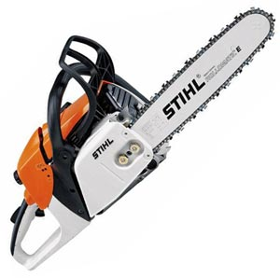
ПИЛА ЦЕПНАЯ
Применяется для распиловки дерева.Работает на топливной смеси бензина и масла.Рекомендовано применение топливной смеси STIHL MotoMix.Система зажигания:Магнето с электронным управлением; магнитный карбюратор,работающий в любом положении со встроенным топливным насосом;объем топливного бака-0,25л; напрвляющая шина Rollomatic с снаправляющей звездочкой на вершине шины,направляющая шина Carving; длина реза: Rolomatic-30 и 35 см,Carving-25 и 30 см;пильные цепи Oilmatic: 9,32 мм(3/8”)-Picco-Micro-Mini, толщина ведущего звена 1,1 мм(0,04”);9,32 мм(3/8”)-Picco-Micro толщина ведущего звена 1,3 мм(0,05”); для напраля.щей шины Carving:6,35 мм(1,4”)-Rapid-Micro(RM)толщина звена 1,3 мм(0,05”); объем масляного бака-0,145 л(145 см³); вес 3,9 кг

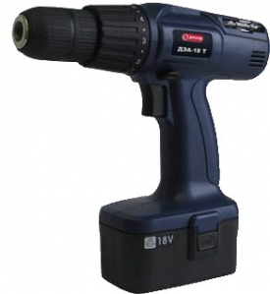

ШУРУПОВЕРТ АККУМУЛЯТОРНЫЙ
Мощность- 18 Вт

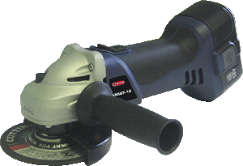

МАШИНА ШЛИФОВАЛЬНАЯ УГЛОВАЯ АКУМУЛЯТОРНАЯ (БОЛГАРКА)
Мощность – 24Вт
Ёмкость аккум.батареи-1,7А/ч; частота вращения на холостом ходу-6000об/мин; номинальный D шлиф.круга-115 мм; время зарядки-3-5 час; вес с аккум.батареей-2,3 кг

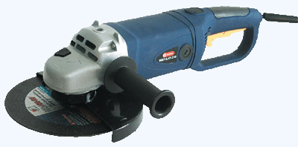

МАШИНА ШЛИФОВАЛЬНАЯ УГЛОВАЯ (БОЛГАРКА)
Мощность – 2000 Вт
Частота оборотов-6500об/мин; макс. D круга-230 мм; посадочный D круга-22 мм; резьба на шпинделе-М14; вес-5,5 кг
Предназначена для выполнения шлифовальных и отрезных работ по металлу и иным конструкционным и строительным материалам без подачи воды с помощью шлифовального/ отрезного круга.

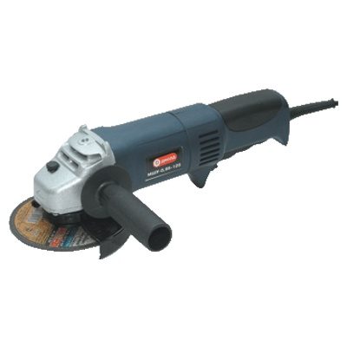
МАШИНА ШЛИФОВАЛЬНАЯ УГЛОВАЯ (БОЛГАРКА)
Мощность – 900 Вт
Частота оборотов-10000об/мин; макс. D круга-125 мм; посадочный D круга-22 мм; резьба на шпинделе-М14; габаритные размеры: длина-270 мм, ширина-140 мм, высота-115 мм; вес-2,3 кг
Предназначена для выполнения шлифовальных и отрезных работ по металлу и иным конструкционным и строительным материалам без подачи воды с помощью шлифовального/ отрезного круга.Режим работы машины повторно- кратковременный – 10/5 мин (10 мин-работа,5 мин-пауза)
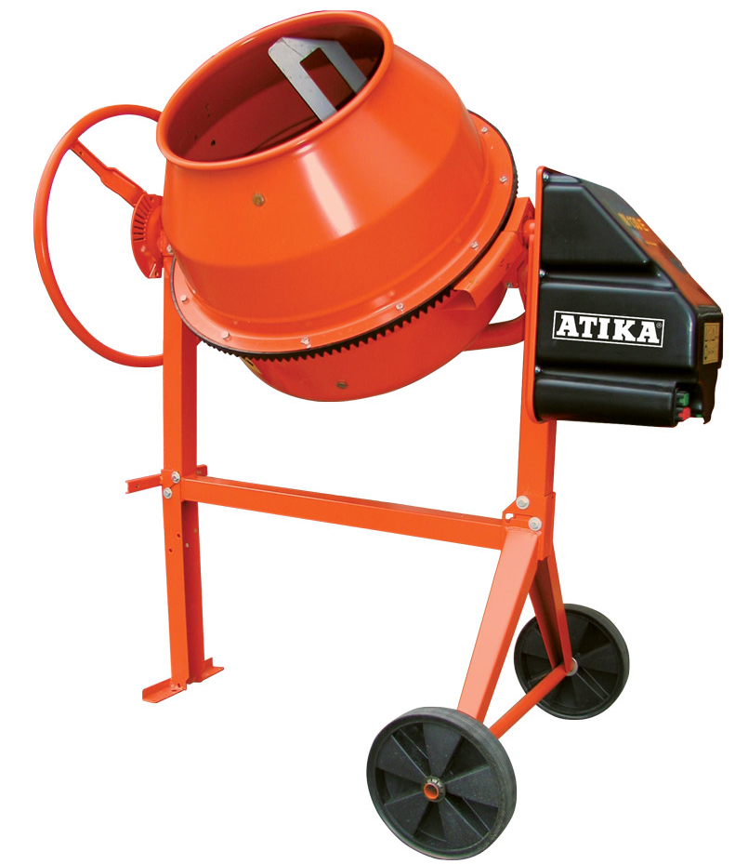
БЕТОНОСМЕСИТЕЛЬ циклический гравитационный
Геометрический объем-132 л;объем готового замеса-60л; Время перемешивания- не более 120сек; потребляемая мощность-не более 0,7 кВТ; привод опрокидывания-ручной; вес – 59 кг

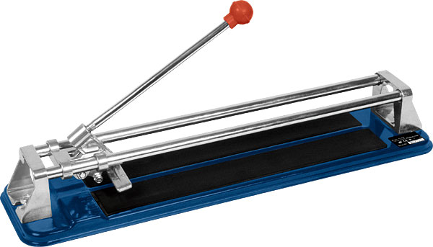

ПЛИТКОРЕЗ РУЧНОЙ
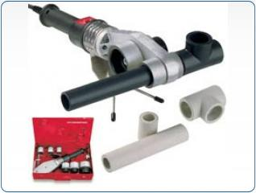 АППАРАТ ДЛЯ СВАРКИ ПЛАСТИКОВЫХ ТРУБ
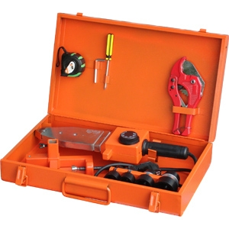
Диапазон регулирования температуры:50-300; время нагрева поверхности сварочного аппарата до рабочей т-ры(260С)-не более 10 мин; использование для сварки полимерных труб D=16-125 мм; комплект сменных нагревательных элементов d=20.25.32.40
Предназначен для контактной сварки нагревательных элементов труб из полимерных материалов.Сварочный аппарт имеет встроенный манометрический терморегулятор,который позволяет держать заданную температуру.
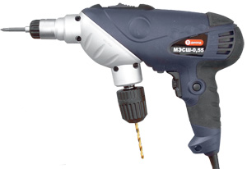ДРЕЛЬ УДАРНАЯ С РЕВЕРСОМ- ШУРУПОВЕРТ
Максим. D сверления: в дереве - 32 мм,в стали 13 мм, в бетоне-20 мм;число ударов в режиме холостого хода 0-16500 уд/мин;производит. бурения в бетоне(бур D8)-150 мм/мин; D сверлильного патрона 16 мм
Имеет оригинальный поворотный редуктор, снабженный двумя разными шпинделями: шпиндель с установленным патроном и шпиндель с магнитным держателем
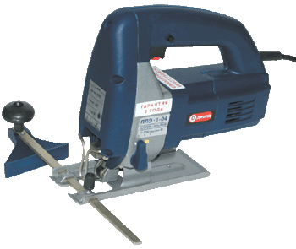
ЛОБЗИК РУЧНОЙ ЭЛЕКТРИЧЕСКИЙ

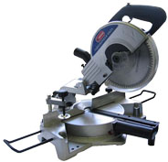
ПИЛА ТОРЦОВОЧНАЯ
Мощность-1300 Вт;
Номинальная частота вращения шпинделя в режиме холостого хода-4800 об/мин; номинальный D пильного диска-210 мм; макс.глубина пропила при 90 град-60 мм; макс.ширина пропила при 90 град-120 мм; угол наклона пильного диска-0-45; габаритные размеры: длина-380, ширина-340мм,высота-490мм; вес-7 кг
Предназначена для распиловки заготовок из мягких и твердых пород древесины под прямым, заданным косым углом до 45^{о}, под наклоном от 0^{о} до 45^{о} влево и комбинированного распила, при котором распил происходит под косым и наклонным углами.
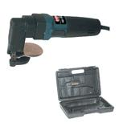
НОЖНИЦЫ РУЧНЫЕ ЭЛЕКТРИЧЕСКИЕ ПО МЕТАЛЛУ
Мощность – 600Вт
макс.толщина разрезаемого листового метала - 2,8 мм; скорость резания- 2 м/мин; миним.радиус резки-40 мм; скорость на холостом ходу-1600 ход/мин; вес-2,5 кг
Предназначены для резки листового металла толщиной до 2,8 мм в бытовых условиях.
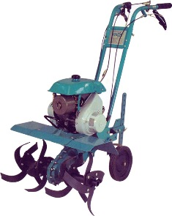
МОТОБЛОК "КРОТ"
ширина захвата: 620 мм; диаметр фрезы:320мм; топливо-АИ-76+масло; ёмкость топливного бака-1,8л; глубина фрезерования-до 25см, вес без топлива-51,5кг
Дополнительно: плуг,окучник,фрезы, землезацепы
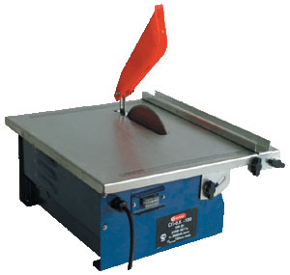
СТАНОК ДЛЯ РЕЗКИ ПЛИТКИ
Мощность – 750 Вт;
макс.глубина резки-35 мм; длина резки- не ограничена; размер алмазного круга-180 х 25,4 х 2,2 мм; вес-11 кг
Предназначен для прямой и наклонной резки керамической плитки малого и среднего формата.

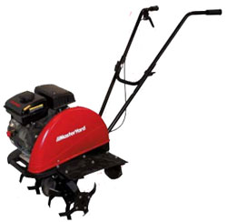
МОТОКУЛЬТИВАТОР
Двигатель 4-тактный
Объём цилиндра – 84 см3
Мощность – 2,7 л.с.
Объём топливного бака – 1,2 л
Рабочая глубина – 20 см
Рабочая ширина – 54 см
Габаритные размеры-70 х 40 х 50
Вес – 20 кг

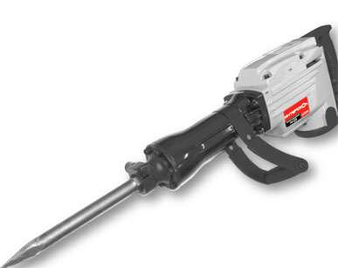

ОТБОЙНЫЙ МОЛОТОК
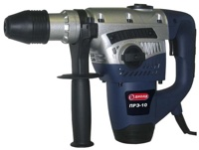
ПЕРФОРАТОР РУЧНОЙ ЭЛЕКТРИЧЕСКИЙ
Мощность-1000 Вт
Частота вращения:800 об/мин; частота ударов(макс)-4000уд/мин; энергия удара-3,5 Дж;макс.D сверления:бетон-40 мм,сталь-15мм,дерево-30мм; вес-5,3кг; ударно-вращательный режим предназначен для образования отверстий в бетоне,кирпиче и др. строительных материалах; вращательный режим предназначкен для сверления отверстий в металле, пластмассе, древесине; ударный режим предназначен для образования пазов в кирпиче, древесине и рубки металлов
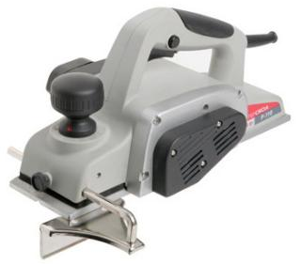
РУБАНОК РУЧНОЙ ЭЛЕКТРИЧЕСКИЙ
Мощность-1000 Вт;
Плавный пуск двигателя; пониженное число оборотов на холостом ходу; отключение двигателя при перегрузках;стабилизация числа оборотов фрезы при строгании; глубина строгания за один проход-0-2,5мм; ширина строгания за один проход-102мм; вес-3,6кг
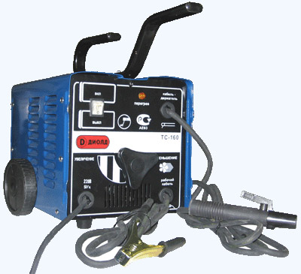

СВАРОЧНЫЙ АВТОМАТ
Мощность-4500 Вт;
макс.сварочный ток-250 А; макс.напряжение на дуге в режиме сварки-30 В; вес-25,5кг

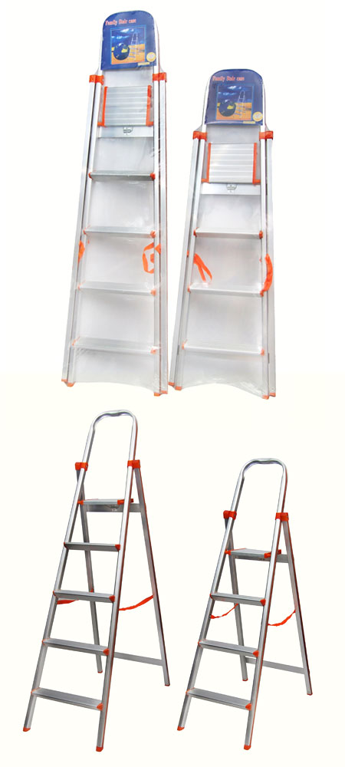

Стремянка
7 ступеней;
рабочая высота – 3,29 м

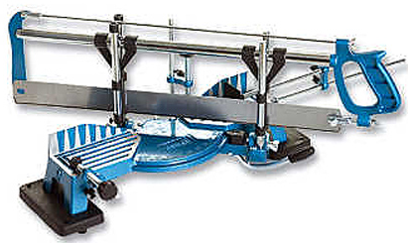
СТУСЛО

600 мм, прецизионное, с наклоном полотна MATRIX
Регулируемый наклон полотна позволяет производить точные пропилы как в горизонтальной, так и в вертикальной плоскости. Количество зубьев на дюйм – 14. Мелкий зуб позволяет работать по композитным материалам, ламинату, дереву. Рамная пила обеспечивает жесткую конструкцию. В основании инструмента имеются отверстия, предназначенные для крепления стусла к поверхности верстака.
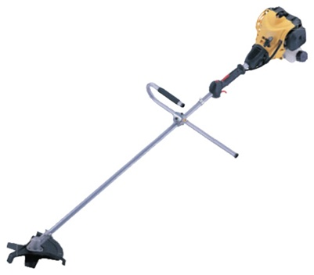
ТРИММЕР БЕНЗИНОВЫЙ
ДИСК+ЛЕСКА
Макс.мощность-1,4кВт 7500 об/мин;тип рукоятки-двухзахватная;бесконтактное электронное зажигиние; ручной стартер; топливо:смесь бензина с маслом для 2-тактных двигателей;ёмкость топливного бака-1,2л; вес без топлива-3,8 кг
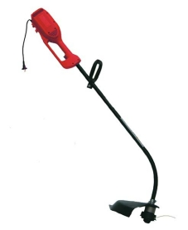
ТРИММЕР ЭЛЕКТРИЧЕСКИЙ
ДИСК+ЛЕСКА

Мощность – 1200 Вт
Частота вращения на холостом ходу-4800 с диском/6500 с бобиной с леской; леска D / диск(D диска х D пос.)-1,6 / 250 х 25,4 мм; ширина среза- 250/380 мм; вес-4,7 кг

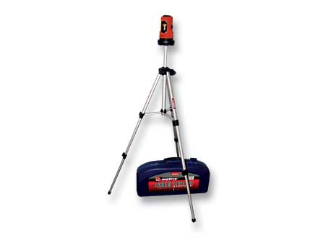

УРОВЕНЬ ЛАЗЕРНЫЙ

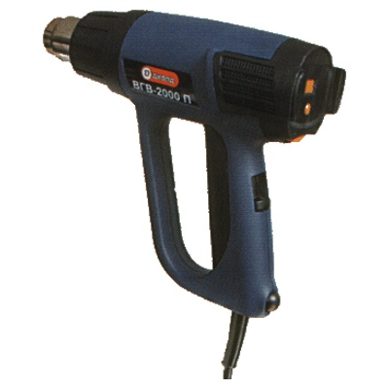ВОЗДУХОГРЕЙКА ГОРЯЧЕГО ВОЗДУХА
Мощность-2000Вт;
Диапазон изменения температуры:1-й режим работы- 70-250 град,2-й режим работы-70-450 град; Номинальный режим работы:Повторно-кратковременный 10/5(10 мин-работа,5 мин-пауза); масса без шнура-0,7 кг
Предназначена для: сушки лакокрасочных покрытий;оттаивания обледеневших предметов;раскрепления винтов и гаек;удаоения старой краски;нанесения натурального рисунка древесины перед покрытием лаком и прочее
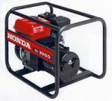

БЕНЗОГЕНЕРАТОР
Максим.мощность-3300Вт;
номинальный ток-14,3А;
расход топлива при полной нагрузке - 1,8 л/час;
Бензин АИ-92

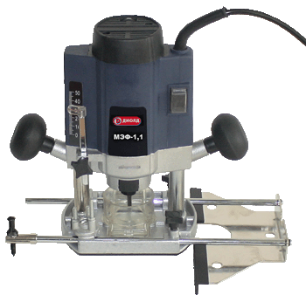МАШИНА ФРЕЗЕРНАЯ
предназначены для фигурной обработки древесины (пазы, кромки, контуры т.д.). С помощью фрезеров ручных можно проводить обработку по шаблону, получать нужное вам количество деталей с безупречной точностью.
Частота вращения шпинделя на холостом ходу, об/мин, 0 - 31000; Ход шпинделя, мм 0,44 ; Диаметр зажимной цанги- 8мм; Диаметр фрезы- 40мм; Габаритные размеры, мм, длина х ширина х высота-260 х 140 х 250; вес (без шнура, линейки)- 2,9кг,

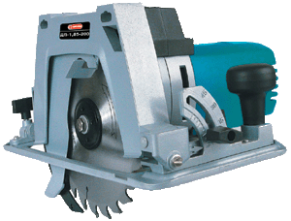
ПИЛА РУЧНАЯ ЭЛЕКТРИЧЕСКАЯ ДИСКОВАЯ ( ЦИРКУЛЯРКА)
Мощность-1600 Вт
Макс. глубина пропила-65 мм;D пильного диска-185/190 мм;D посадочного отв.пильного диска-20 мм;угол наклона пильного диска=0-45град;скорость резания пакета древесины-0,8 м/мин; вес-5 кг
Предназначена для распиловки древесины, древесно-стружечных плит в бытовых условиях.При работе с пильным диском с пластинками из твердого сплава, электропила может быть использована ля распиловки цементно-стружечных плит,фосфогипса и газонаполненного бетона.

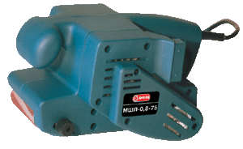
МАШИНА ЭЛЕКТРИЧЕСКАЯ ЛЕНТОЧНОШЛИФОВАЛЬНАЯ
Мощность-1000 Вт
Скорость движ.шлиф.ленты-340 м/мин; размер шлиф.ленты-76х160мм;пылесборник; вес 3,5кг
Функциональные возможности:
-обработка поверхности древесины, пластмассы,металла и бетона
-чистовая и грубая шлифовка, полировка плоских поверхностей
-удаление ржавчины и лакокрасочных покрытий

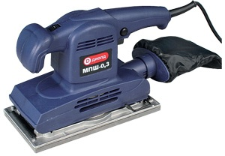
МАШИНА ПЛОСКОШЛИФОВАЛЬНАЯ
Мощность-300 Вт
Размер шлифовальной поверхности-230 х 115 мм; номинальная частота колебаний шлифовальной платформы на холостом ходу: 1200-20000кол./мин; Режим работы машины –повторно-кратковременный -5/5 мин (5 мин- работа,5 мин- пауза); вес-2 кг
Функциональные возможности:
-обработка поверхности древесины, пластмассы,металла и бетона
-чистовая и грубая шлифовка, полировка плоских поверхностей
-удаление ржавчины и лакокрасочных покрытий
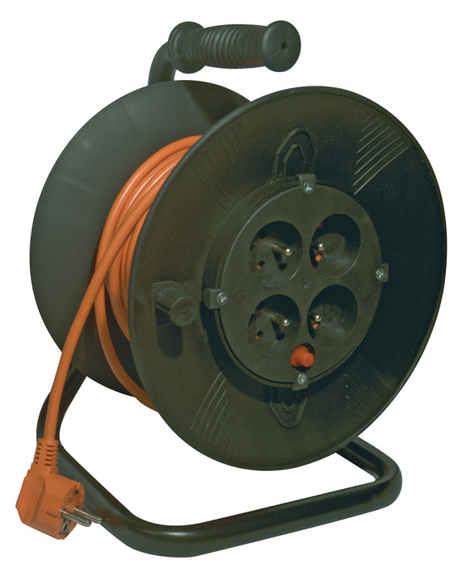
УДЛИНИТЕЛЬ
Ток в размотанном сосотоянии-2200Вт/10А,
в скрученном состоянии-1100вт/5А; встроенный автомат

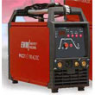
СВАРОЧНЫЙ ПОЛУАВТОМАТ TELWIN BIMAX4 165А 230В
сварка MAG углеродистых сталей и низколегированных сталей; сварка с защитным газом СО2 или газовой смесью Аргона и СО2;сварка монолитной проволокой или проволокой с флюсом(трубчатой); сварка MIG нержавеющей стали и алюминия;
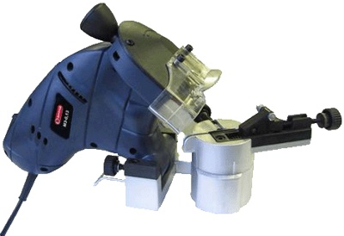
МАШИНА ЭЛЕКТРИЧЕСКАЯ ДЛЯ ЗАТОЧКИ ЦЕПЕЙ
Предназначена для заточки строгающих звеньев (резцов) пильной цепи. Величина угла заточки в плане составляет +-30^{о} от направления движения цепи.
Частота вращения шпинделя на холостом ходу-2500об/мин; номинальная потребляемая мощность – 130 Вт; габаритные размеры: длина-420 мм,ширина-200 мм,высота-220 мм; размер заточного круга(D нар. х пос. х В)-100х10х3,5 мм; угол заточки резца в плане +- 30^{о};вес-2 кг

